Wykład Specjalizujący

Zadanie 1
Czyszczenie, weryfikacja poprawności oraz reformatowanie danych

Autor:

Jerzy Dębowski 151266

Plik z danymi

Do zadania wykorzystałem plik zawierający dane odnośnie punktualności pociągów różnych przewoźników na terenie Polski z lat 2019-2022. Plik posiada 46 wierszy oraz 23 kolumny (rok, miesiąc oraz 21 nazw przewoźników). Wartości w kolumnach to odpowiednio: rok, miesiąc oraz procentowa punktualność danego przewoźnika. Plik został pobrany ze strony https://dane.gov.pl/pl. Na potrzeby zadania plik został zmodyfikowany w następujący sposób:

- z pierwszego wiersza został usunięty rok (początkowo 2019)
- z drugiego wiersza został usunięty miesiąc (początkowo “luty”)
- z trzeciego wiersza została usunięta wartość w kolumnie "Arriva”
(początkowo “97,91 %”)
- w trzecim wierszu w kolumnie “WKD” została przypisana wartość “sto procent” (początkowo ”99,16 %”)

Załadowanie pliku

Do załadowania pliku została użyta funkcja read_table z biblioteki pandas, dla której przekazujemy argumenty, tj. nazwa pliku oraz delimiter. DataFrame został przypisany do atrybutu values:
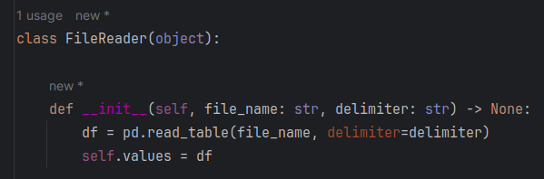

Czyszczenie danych

Czyszczenie danych w pliku polega na usunięciu z DataFrame wierszy,w których brak jest informacji o danym roku lub miesiącu, ponieważ w żaden sposób nie możemy zweryfikować okresu, z którego takie dane pochodzą:

Weryfikacja poprawności danych

W celu weryfikacji poprawności danych zostały sprawdzone wszystkie kolumny oprócz kolumny z rokiem oraz miesiącem. Wartości w tych kolumnach powinny mieć schemat:
liczba – ewentualny przecinek – ewentualna liczba – znak %. W tym celu zostało stworzone wyrażenie regularne. Dane z kolumn przekazywane są do odpowieniej funkcji, która sprawdza sposób zapisu wartości. Jeżeli wartość nie spełnia wymagania, to jest nadpisywana przez wartość None, która w następnych etapach będzie odpowiednio przetworzona.

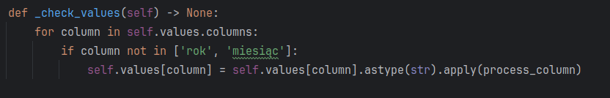
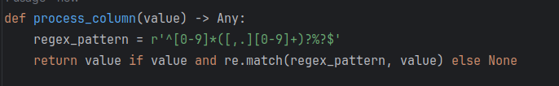

Reformatowanie danych

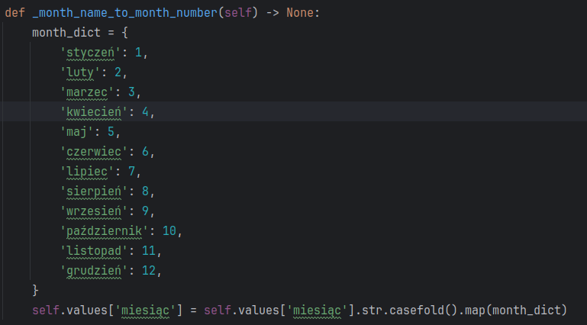
Reformatowanie danych odbędzie się dla wartości we wszystkich kolumnach oprócz kolumny “rok”. Wartości w kolumnie miesiąc zostaną zamienione z nazwy miesiąca na jego numer, co ułatwi odnoszenie się w systemie do konkretnej daty:

Wartości w pozostałych kolumnach zostaną zamienione z tekstów w postaci “50%” na postać zmienno-przecinkową 0.5, ponieważ jeżeli chcemy użych tych danych do obliczeń lub prezentacji na wykresach muszą być to dane liczbowe, a nie tekstowe:

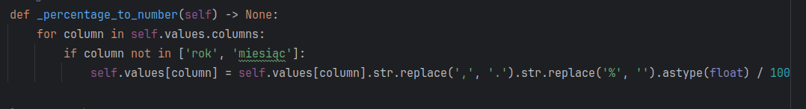

Ponowne czyszczenie danych

Na końcu w kolumnach, w których wcześniej przypisywaliśmy wartości None, jeżeli nie pasowały one do podanego schematu zapisu przypisujemy średnie wartości z danej kolumny. Będą to w miarę wiarygodne wartości, ponieważ w zbiorze danych jest wystarczająco dużo wpisów.

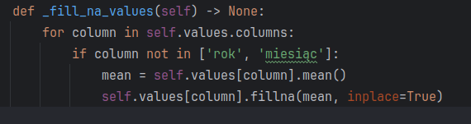
\

Podsumowanie

Pierwsze 5 wierszy przed obróbką:
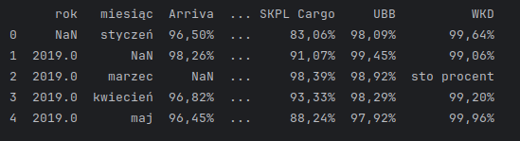

Pierwsze 5 wierszy po obróbce:
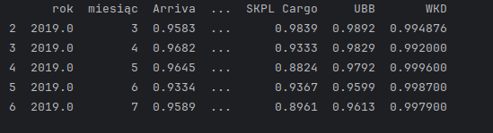

Można zauważyć, że wiersze, w których brakowało roku lub miesiąca zostały usunięte, w wierszu gdzie nie było wartości w kolumnie “Arriva” została przypisana średnia o wartości 0.9583, a w kolumnie “WKD”, w której wartość nie pasowała do schematu została przypisana średnia 0.994876. Ponadto nazwy miesięcy zostały zamienione na ich numery, a wartości procentowe w postaci tekstu zostały zastapione wartościami zmienno-przecinkowymi. Po wszystkich wymienionych wyżej operacjach nasz plik z danymi jest gotowy do załadowania i pracy na nim.

